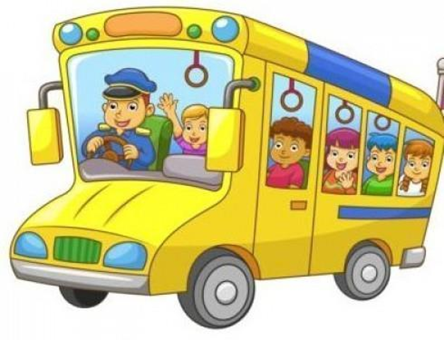
ISCRIZIONE SERVIZIO SCUOLABUS
ANNO SCOLASTICO 2026 – 2027

Tutti i genitori degli studenti iscritti alla scuola dell’infanzia Antonia Pozzi e alla Primaria di Pasturo, intenzionati ad utilizzare il servizio di trasporto scolastico per l’A.S. 2026-2027, potranno procedere all’iscrizione entro il 31-07-2026 unicamente ON-LINE dal sito istituzionale:
https://servizi.comune.pasturo.lc.it/lang/it/servizi/iscrizione-trasporto-scolastico
Il servizio partirà sia per la scuola dell’infanzia che per la scuola primaria con l’inizio delle lezioni della scuola primaria.
Percorso
Via Castagneti
Via Roma
Bar La Rocca
Rotonda di Via Baiedo
Via Per Introbio ex Banca Intesa
Via Provinciale, 53
Via provinciale (Iperal)
 Partenza per la scuola primaria ore 7,45
Rientro a scuola pomeridiano (martedì e giovedì per chi non è iscritto alla mensa) ore 14.10
Ritorno al termine delle lezioni
Partenza per la scuola dell’infanzia A. Pozzi ore 9,00
Ritorno partenza ore 15,35 – 15,40
Il servizio scuolabus per la scuola dell’infanzia verrà organizzato solo nel caso in cui pervengono un numero congruo di iscritti. Per i bambini frequentanti la scuola dell’infanzia scegliere la fermata più vicina all’abitazione.

